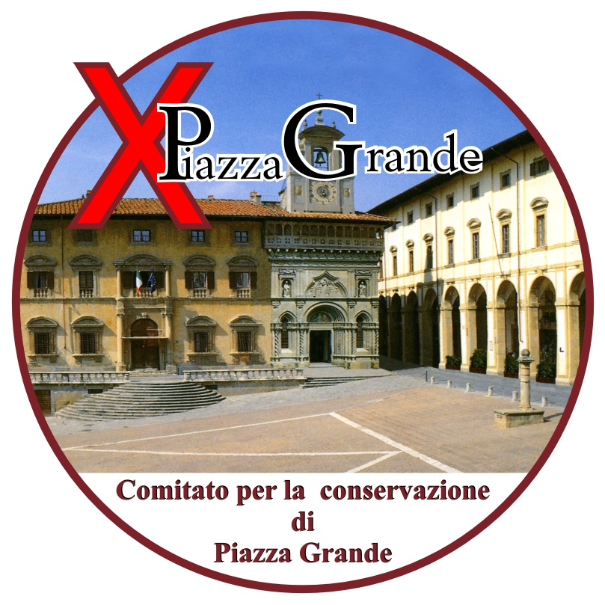
Nasce il Comitato per la Conservazione della Piazza.

Il Comitato X piazza Grande nasce dall’iniziativa di un gruppo di cittadini che intendono contestare la progettazione e l’esecuzione dei lavori che l’Amministrazione Comunale prevede per questa Piazza.
Piazza Grande ha rappresentato, rappresenta, e vogliamo continui a rappresentare, il cuore antico della città di Arezzo. La piazza mostra, nella sua organicità, la stratificazione storica, artistica e culturale che segna l’identità cittadina.
Il Comitato, dopo aver visionato i documenti del progetto esecutivo, ritiene che l’intervento sulla pavimentazione di piazza Grande sia troppo invasivo e debba assolutamente privilegiarsi l’opzione che mira massimamente al restauro e alla conservazione, sicuramente possibili e in linea con la politica di salvaguardia del patrimonio artistico promossa dal Ministero dei beni culturali e dall’Unione Europea (ved. D.lgs 137/2002, art. 29, 1-5; Codice dei beni culturali e paesaggistici, aggiornato al 2004). Tale politica sceglie la conservazione e il restauro in virtù di una tutela del patrimonio artistico come detentore dell’identità locale.
Il progetto presentato dall’Amministrazione prevede il rifacimento con materiale lapideo nuovo per il 70% del perimetro in pietra. Tale operazione porterebbe ad una omologazione con interventi già eseguiti in altre zone della città (ved. per esempio Corso Italia, piazza San Francesco, piazza San Domenico) facendo così perdere la specifica caratterizzazione relativa alla pavimentazione esistente che costituisce parte integrante e indissolubile del contesto architettonico.
Ad Arezzo gli interventi di rifacimento sulle piazze storiche hanno snaturato quel continuum fra i monumenti, la città e i cittadini e conducono progressivamente ad una perdita dell’identità locale e di una parte integrante del patrimonio artistico italiano.
Piazza Grande rimane l’ultimo e il più importante luogo di incontro, testimonianza dei passaggi stilistici di una tradizione artistica e simbolo fondante per la storia e l’identità di questa città.

Perdere questa identità sarebbe rinunciare ad una parte importante, anzi costitutiva, di noi stessi, di quello che gli italiani sono, per esserlo diventati nel corso dei secoli (S. Settis, Italia S.p.A, L’assedio al patrimonio culturale, Einaudi, Torino 2002, p. 11).

Richieste specifiche

Partendo dalla premessa che la piazza è sottoposta a tutela ambientale-storico-artistica da parte del Ministero dei Beni Culturali e che il lastrico su cui si intende intervenire appartiene per un 60% al rifacimento della piazza del 1931 e per il restante 40% al riutilizzo di lastrico risalente alla pavimentazione settecentesca (D 3. Progetto esecutivo. Indagine stratigrafica e mappatura del degrado, p. 5), il Comitato chiede chiarimenti e risposte sui seguenti punti:

- Perchè su un progetto così arduo e delicato, espressione della passata amministrazione, vi sia una scarsa comunicazione e manchi un confronto e un coinvolgimento di altre competenze e della cittadinanza.

- Specificare e verificare i motivi e le necessità per cui si prevede un intervento così pesante sulla pavimentazione antica della piazza, considerando che gli interventi per i sottoservizi (rete idropotabile, rete fognante, pubblica illuminazione, rete gas, linee telefoniche, linee elettriche) sono minimi o non previsti (ved. D 2. Progetto esecutivo. Relazione generale, p. 15).

- «Per restauro si intende l’intervento diretto sul bene attraverso un complesso di operazioni finalizzate all’integrità materiale ed al recupero del bene medesimo, alla protezione ed alla trasmissione dei suoi valori culturali» (D.lgs. 137/2002, art. 29, Codice dei beni culturali e paesaggistici, aggiornato al 2004).

Può essere, quindi, considerata opera di restauro e recupero, secondo la normativa vigente, un intervento non reversibile che prevede la sostituzione della pietra esistente con il 70% di materiale nuovo e l’adeguamento a questo attraverso una subbiatura meccanica della parte in pietra recuperata (D. 2. Progetto esecutivo. Relazione generale, p. 14; Tav. M4 Progetto esecutivo. Stato modificato. Particolari pavimentazione)?

- Tra le varie metodologie di intervento perchè non sono state scelte soluzioni, come quelle che seguono citate nel progetto, che potrebbero permettere il riuso dei resti di pietre antiche provenienti da precedenti interventi di rifacimento?

- semplici interventi di manutenzione straordinaria in porzioni minimali;
- interventi per aree omogenee nelle zone pavimentate in laterizio (come indicato dalla Sovrintendenza nel documento del 3.05.2006) e sostituzione parziale del lastricato, (D 1. Progetto esecutivo. Linee guida per la progettazione, p. 3).

L’Amministrazione Comunale ha risposto a nostra richiesta che di tutte le vecchie strade del centro storico smantellate negli anni recenti non esistono più pietre e che non si è in grado di spiegare dove siano finite.
Ciò è fatto gravissimo e significativo del substrato culturale che spesso ha presieduto alle logiche d’intervento nel centro storico. Né è stata comunque fatta valutazione alcuna circa le possibilità di reperimento di materiale lapideo idoneo al restauro e non al rifacimento.

- La nuova posatura delle pietre prevede la stuccatura delle giunte con boiacca di cemento (D 2. Progetto esecutivo. Relazione generale, p. 14) e la subbiatura meccanica diagonale delle pietre con nastrino perimetrale (D 4. Progetto esecutivo. Elenco prezzi unitari, p. 4. n. 21; Tav. M 4, Progetto esecutivo. Stato modificato. Particolari pavimentazione) non presenti nella pavimentazione esistente. Questi interventi modificano totalmente la lettura stilistica e storica della piazza e la sua percezione visiva.

- Nel documento D 3 (Progetto esecutivo. Indagine stratigrafica e mappatura del degrado, p. 22) si elencano alcuni processi che si riferiscono a fenomeni di cedimento o di movimento degli strati del sottofondo che sono da considerare come elementi di degrado del materiale lapideo.

- Perchè la Soprintendenza dà prescrizioni dettagliate circa il restauro della parte della piazza in cotto e si limita di fatto ad una presa d’atto formale delle intenzioni di rifacimento della parte in pietra?

Il Comitato X piazza Grande ritiene che si debba aprire un dibattito, del tutto assente nella città, circa il ripensamento critico degli interventi effettuati nel centro storico, la carente manutenzione e l’inadeguata utilizzazione dello stesso, la tendenza a non contrastare il deterioramento per poi provvedere con rifacimenti che si risolvono in danneggiamenti del patrimonio storico, artistico e architettonico, e quindi, in ipotesi, in fattispecie di rilevanza penale.
Il Comitato chiede la sospensione delle procedure per l’inizio dei lavori, invita l’Amministrazione Comunale e la Soprintendenza al riesame critico delle proprie determinazioni e chiede l’intervento di ogni istituzione competente.
Si ripropone altresì di portare la questione all’attenzione nazionale e internazionale.
Infine, nella sventurata ipotesi che si volesse proseguire con un intervento così dannoso per il patrimonio culturale cittadino, nazionale e mondiale, il Comitato X piazza Grande intende impegnarsi affinché vengano acclarate e denunciate, ove vi siano, le responsabilità politiche, amministrative e giuridiche di ogni figura coinvolta in questo progetto.

Arezzo 16 ottobre 2007

Comitato X piazza Grande

Le citazioni tra parentesi rimandano, dove non indicato diversamente, al progetto esecutivo dell’Amministrazione Comunale.

